Методическое объединение по английскому языку.
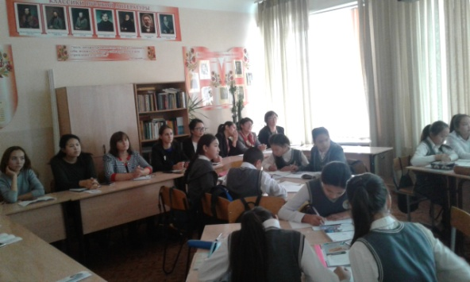
В рамках семинара –консиллиума «Путь к успеху» учителя английского языка Рымжанова Жулдыз Казбековна, Сагадинова Майра Калелкановна и Кенжалы Асет провели открытые уроки во 2,5 и 7 классах. 17 учителей английского языка нашего района, участвовавших в работе семинара, просмотрев уроки еще раз убедились, что новая программа и новый УМК есть путь к нашему успеху в обучении учащихся английскому языку. Это учителя, которые работают сейчас по обновленной программе используя учебно-методический комплекс Smiles1, Smiles2 издательства Express Publishing и Eyes Open1, Eyes Open3 издательства Cambridge University Press.
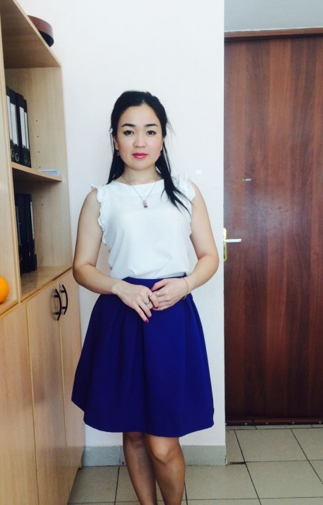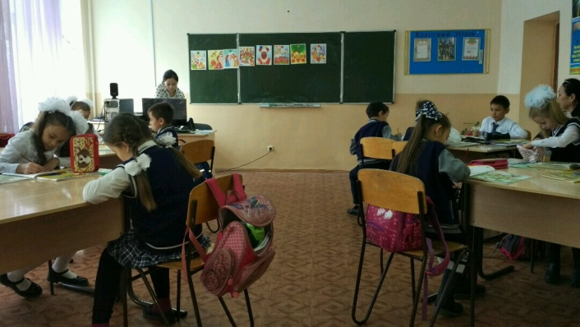
Изучение английского языка в начальной школе пробуждает интерес детей к изучению другого языка, интерес к окружающему миру.Дети могут усваивать язык через различные способы, такие, как активные игры, песни, стихи, сказки, проектные работы. Учитель Рымжанова Ж.К. показала как можно помочь детям в раннем возрасте на уровне второго класса развить понимание языка и проявить интерес к его изучению через сказку “The King and the Bee”. Рассказы и народные сказки служат полезными инструментами в классе. Слушая и читая сказки у учащихся не только развивются навыки аудированияи чтения, они также делают вывод знакомясь с моралью сказки. В каждом модуле учебника есть сказки разных народов, которые демонстрируют, как люди со всего мира похожи. И на данном уроке цель была развитие навыков аудирования, чтения и устной речи. к концу урока дети должны были смочь инсценировать сказку. В начале урока Жулдыз Казбековна показала ребятам 3-х минутное видео сказки по DVD PAL, затем ввела новые слова и выражения используя картины ( Picture Flashcards). После этого ребята слушали сказку по аудио СD и следили по текст в своих учебниках.Учитель сново включил аудио СD и теперь ребята повторяли хором и индивидуально. Используя картины по сказке (Story Cards) учитель задавал ребятам вопросы, на что ребята активно отвечали используя новые слова и выражения и было ясно что уже половина класса сможет продемонстривать сказку . Дети в группах начали готовиться , затем инсценировали. Урок прошел на высшем уровне. Все присутствующие учителя понимали что при наличии Книги для учителя, где авторы дают конкретные рекомендации по работе с этим учебником , Class CD,DVD, Picture Flashcards, Story Cards можно повысить интерес к изучению языка. Но на все школы район выдана всего одна Книга для учителя, а остальных материалов вообще нет.
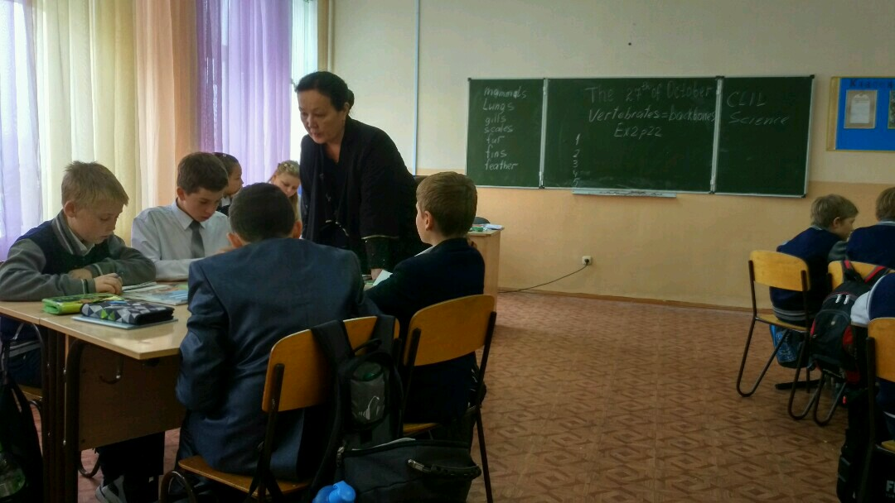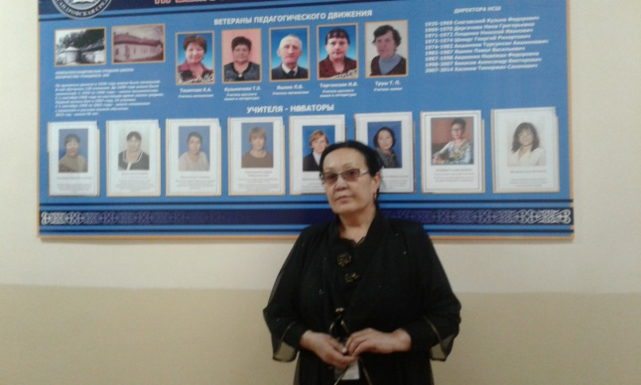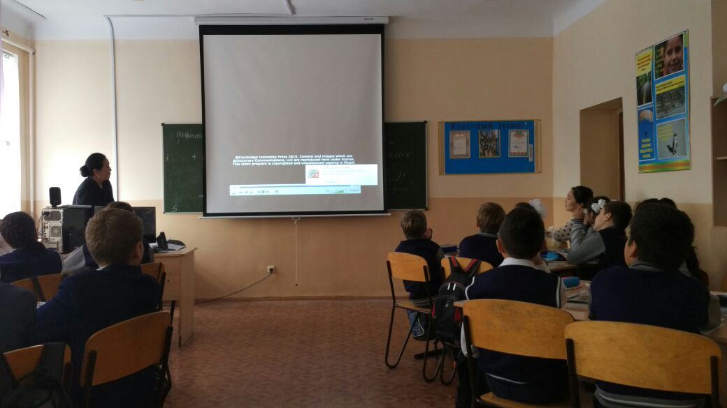
Второй урок в рамках семинара провела руководитель районного методического объединения учителей английского языка Сагадинова Майра Калелкановна в 5 классе.
Учебная программа 5.7 классов направлена на то, чтобы процесс обучения расширил методологический потенциал каждого предмета. Это обеспечивает сознательное овладение предметными знаниями и навыками, и поощряет более самостоятельное поведение путем овладения социальными и культурными знаниями и различными методами обучения, навыками проектной и исследовательской деятельностью. Система учебных целей служит основой для развития критического мышления, навыков функционального и творческого применения знаний. Для этого в программу по английскому языку включены ряд инновационных методологических стратегий и одним из них является CLIL, (Content and Language Integrated Learning что означает предметно-языковое интегрированное обучение). Одним из 12 уроков каждого модуля в учебнике Eyes Open1 является CLIL урок. Майра Калелкановна провела урок естествознания на английском языке. Тема урока была Vertebrates (Позвоночные). Ожидалось что к концу урока учащиеся, прочитав текст и познакомившись с позвоночными животными, смогут описать животное используя новую лексику введенную на уроке. Урок начался с работы в группах, где учащиеся обсуждали на какие категории можно разделить животных. Ответы были: животные которые живут в воде; которые умеют летать; которые едят только мясо; которые не едят мясо; у которых есть ноги; у которых нет ног. Затем ученики слушали и читали короткие тексты Птицы,Рыбы, Млекопитающие, Рептилии, Амфибии, которые сопровождались картиной одного из представителей текста. На каждом рисунке были показаны части тела животных и их названия. Учитель сказал учащимся только то, что это группы животных относящихся к позвоночным. И спросил о ком здесь не написано, на что дети ответили о насекомых,которые и относятся к беспозвоночным. После отроботки 14 новых слов, учащиеся выполнили задание в группах, где распеделяли животных по группам позвоночных и работали в парах: один ученик описывал животное, другой отгадывал. Затем учащиеся смотрели видео,приложенный к данному уроку,Chameleons из серии Discovery Education и получили задание на каникулах снять короткое видео о каком либо животном или сделать постер с фотографиями и описаним животного.
Присутствующие учителя отметили что урок прошел также на высшем уровне, но опять же стал вопрос о том как можно работать без Книги для учителя,без Supplementary Materials for teachers (Книга с дополнительными материалами для учителя) ,без Class CD и Video DVD. 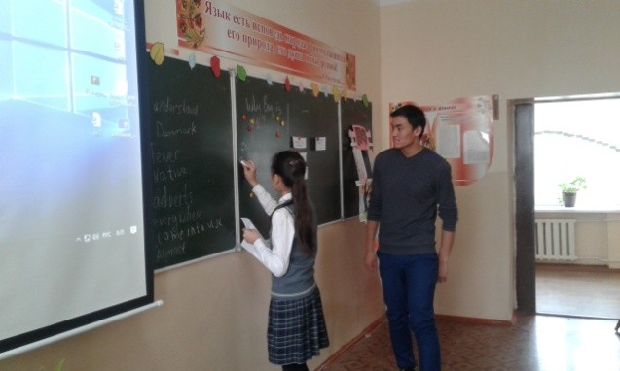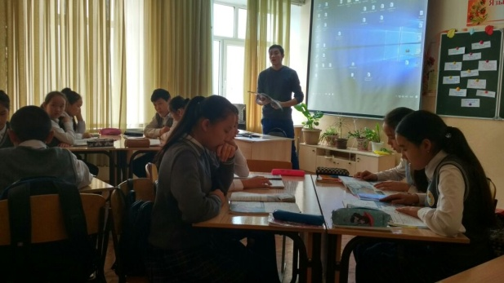
Следующий урок был проведен учителем английского языка средней школы имени И.Кутпанулы Кенжалы Асет в 7 классе. Целью урока была развитие навыков чтения. Работа с художественной и нехудожественной литературой является обязательным элементом обучения английскому языку и позволяет учащимся развивать и закреплять соответствующие навыки. На уроке учащиеся читали текст The World of English (Мир Английского языка),и находили ответы на вопросы В скольких и в каких странах английский язык является государственным языком? Почему английский язык остается первым международным языком в мире? Вкаком случае китайский язык может стать языком номер один в мире?
Семинар консилиум, по словам учителей, был своеременный, помог им как работать с новыми УМК, как проводить оценивание работы учащихся. Учителя делились наглядными пособиями, аудио-видео материалами, но вопрос почему учащихся и учителей городских школ обеспечили Activity Book Work Book; Teacher's Book; Class CD и другими материалами, а сельские школы нет.

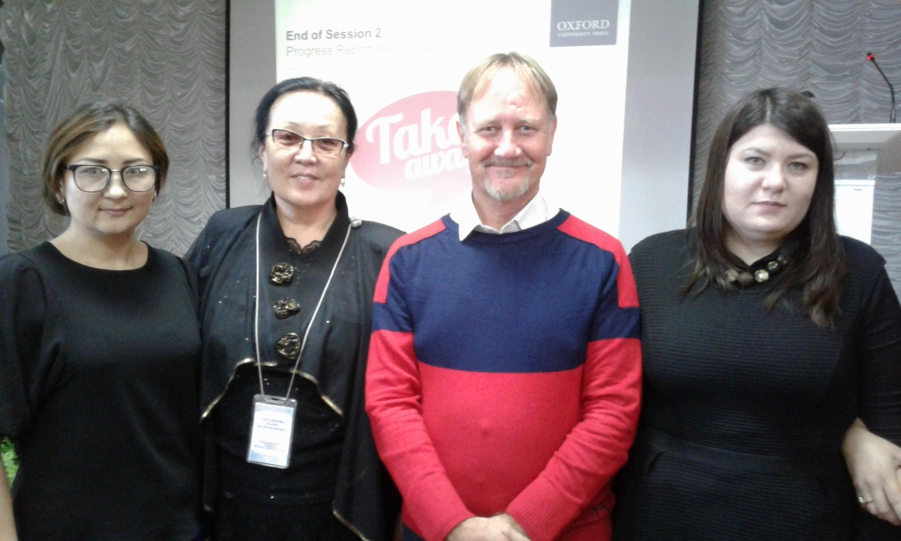
На следующей неделе после районного семинар –консиллиума, руководитель районного методического объединения учителей английского языка Сагадинова Майра Калелкановна посетила обучающий тренинг в городе Кокшетау, который провел Учитель-координатор издательства Oxford University Press Кристофер Шен. И теперь она готовится такой же тренинг провести с учителями района на зимних каникулах.

